Компьютерная лингвистика, естественно-языковой и речевой интерфейс

Раздел
«Речевой интерфейс: Программирование звука»

Лабораторная работа № 2 «Реализация программы, проигрывающей
wav-файлы с помощью функций интерфейса MCI»
Цель работы – изучение функций интерфейса MCI mciSendString, mciSendCommand, mciGetErrorString и др. для программирования приложения, проигрывающего wav-файлы, на языке C++ в операционной системе Microsoft Windows.
Основные задачи работы следующие:
- Закрепить основы мультимедиа-API в Microsoft Windows.
- Изучить высокоуровневые функции интерфейса MCI mciSendString, mciSendCommand, mciGetErrorString и др.
- Разработать приложение, использующее указанные функции для проигрывания wav-файлов.
- Сравнить использованные функции между собой, выявить основные функциональные и технологические отличия.
- Закрепить навыки программирования на языке C++ в среде Microsoft Visual C.
Лабораторная работа выполняется в операционной системе Microsoft Windows на персональном компьютере IBM PC типа Pentium, имеющем стандартный набор аудио устройств: аудио карту и динамики.
Прежде чем приступить к выполнению лабораторной работы, просмотрите все предлагаемое ниже ее описание и обратите внимание на примечания, справочные материалы и другую дополнительную информацию, которая может оказаться Вам полезной.
Введение
Для реализации указанного в задании приложения (аналогично тому, как было сделано при выполнении лабораторной работы №1) следует разработать сначала его внешний интерфейс, затем изучить предлагаемые функции и подключить их к разработанному интерфейсу. Так как основной целью работы является изучение предложенных функций, то приложение проще всего реализовать в виде обычного диалогового окна, содержащего кнопки, при нажатии на которые осуществляется запуск соответствующей функции. Кроме указанных кнопок необходимо также включить в диалоговое окно:
- средства задания пути и имени wav-файла для проигрывания;
- текстовый компонент для ввода текста выполняемой команды (для тестирования функций с различными параметрами);
- текстовый компонент, в который будет выводиться сообщение о том, какая функция выполняется и успешно ли осуществлено ее выполнение;
- кнопка вызова помощи пользователю (в данном случае помощь может иметь вид окна с сообщением о том, каково назначение данного приложения с краткой инструкцией для пользователя).
Придумайте свой вариант внешнего интерфейса приложения. Попытайтесь подойти к этому вопросу творчески. При этом разрешается использовать уже разработанный Вами интерфейс в лабораторной работе №1.
Порядок выполнения работы
Задание 1. Прочитайте теоретические сведения об изучаемых функциях (см. соответствующий текст ниже).
Задание 2. Запустите среду программирования Visual C++ и создайте новый проект, основанный на диалоговом интерфейсе (для справки см. подробное описание хода разработки приложения, представленное ниже), либо откройте проект, созданный при выполнении лабораторной работы №1.
Задание 3. Создайте (или доработайте) интерфейс приложения с помощью средств визуального проектирования среды Visual C++.
Задание 4. Подключите требуемые функции к кнопкам на панели диалога Вашего приложения.
Задание 5. Подготовьте несколько тестовых wav-файлов и осуществите тестирование и отладку разработанного Вами приложения. При этом проверьте успешность выполнения функций для всех возможных типов вводимых команд, а в качестве исходных данных используйте по крайней мере 3 wav-файла, размещенных в разных папках. Отследите, какие значения возвращает каждая из тестируемых функций как в случае успешности их выполнения, так и в случае неуспеха. Отметьте, какие возможны ошибки при выполнении указанных функций.
Задание 6. Оформите отчет по работе, в который необходимо включить следующее:
- краткое описание использованных функций и их сравнительный анализ (включая сравнение с функциями, которые изучались при выполнении лабораторной работы №1);
- краткое описание результатов, полученных при выполнении функций с разными входными параметрами и с использованием разных структур;
- перечень ошибок, которые могут происходить в случае безуспешного выполнения использованных функций;
- (не обязательно) обобщенная схема интерфейса разработанного приложения.
Задание 7. Покажите работу программы преподавателю.

Теоретические сведения
Интерфейс управления устройствами MCI (Media Control Interface) позволяет программам для Windows взаимодействовать с множеством устройств мультимедиа – компакт-диск-плеерами, цифровыми аудио и MIDI-синтезаторами на звуковых платах, проигрывателями видеодисков, видеомагнитофонами и т.п.
При помощи функций MCI мы можем управлять любым из перечисленных выше устройств, посылая ему специальные команды: начать воспроизведение, остановиться, переместиться в начало или конец файла и т.д. Во многом это похоже на манипуляции с кнопками на панели управления магнитофоном. Конкретный набор команд для каждого устройства определяется возможностями этого устройства. Например, устройство цифрового ввода-вывода на звуковой карте может записывать звук в файл, в то время как компакт-плеер может только воспроизводить. Любую команду мы передаем MCI-устройству в качестве аргумента одной из функций интерфейса MCI. Кроме командных функций интерфейс MCI включает еще и две функции поддержки.
Все функции MCI начинаются с префикса mci и делятся на три группы:
- интерфейс команд-сообщений:
mciSendCommand();
mciGetDeviceID();
- интерфейс команд-строк:
mciSendString();
- оба типа интерфейса:
mciGetErrorString();
mciSetYieldProc().
Два командных интерфейса высокого уровня Command-Message и Command-String выполняют примерно одни и те же функции. Они позволяют начать или остановить воспроизведение WAV- или MIDI-файла, перейти к седьмой дорожке на компакт-диске и т.п. – примерно то же самое, что вы можете сделать при помощи пульта дистанционного управления своей стереосистемой. Отличие между этими двумя интерфейсами заключается только в способе подачи команд и сводится к отличию между числами и словами – конечный результат всегда один и тот же.
Указанные функции являются мультимедиа-функциями системы Windows и находятся в динамических библиотеках (DLL – Dynamic Link Libraries). Для того, чтобы программа получила доступ к мультимедиа-функциям, необходимо подключить к ней заголовочный файл mmsystem.h с помощью директивы #include и присоединить к проекту файл мультимедиа-библиотеки winmm.lib.
Ниже указанные функции описаны более подробно.
Функция mciSendString
MCIERROR mciSendString (
LPCTSTR lpszCommand,
LPTSTR lpszReturnString,
UINT cchReturn,
HANDLE hwndCallback
);
Функция mciSendString() является функцией высокого уровня и предназначена для воспроизведения wav-файлов. Можно сказать, что эта функция представляет самый высокий уровень в иерархии мультимедиа-интерфейса, так как она умеет транслировать команды обычного английского языка, превращая их в команды управления мультимедиа-устройствами. У этой функции четыре аргумента:
- lpszCommand – указатель на завершающуюся нулём строку с командой в следующей форме:
[команда] [устройство] [параметры] ;
- lpszReturnString – указывает на буфер для получения информации о результате. Если такая информация не нужна, то этот параметр можно установить равным NULL;
- cchReturn – указывает размер (в символах) определённого предыдущим параметром буфера. Если буфер не нужен, этот параметр должен быть равен 0;
- hwndCallback – указывает на окно «отклика», если в командной строке указан параметр «notify» (подтвердить). Если «notify» не указан, то этот параметр может быть NULL .
Эта функция возвращают величину типа MCIERROR, которая на самом деле является ни чем иным, как типом DWORD. Если функция возвращает 0, то всё в порядке – команда выполнена успешно. В случае какой-либо ошибки функция возвращает ненулевой код ошибки. Собственно, сам код находится в младшем байте слова. Для генерации текстового описания ошибки на основании этого кода есть функция mciGetErrorString (см. ниже).
Примеры вызова функции mciSendString:
mciSendString (“play c:\\windows\\tada.wav”, NULL, 0, NULL);
// простейший способ вызова функции для проигрывания wav-файла
#define BUF_LEN, 256
char reply [BUF_LEN];
mciSendString (m_commandStringText , reply, BUF_LEN, NULL);
// здесь задан буфер памяти reply, в который будет помещена дополнительная информация от MCI, и его длина BUF_LEN
// в строке m_commandStringText передается описание действия, которое надо совершить
Для того чтобы определить, успешно ли выполнилась функция, необходимо проверить «истинность» возвращаемого ею значения, например, следующим образом:
if (mciSendString(szCmdLine, NULL, 0, NULL))
{
// функция выполнилась с ошибкой, вызвать функцию mciGetErrorString и вывести сообщение об ошибке
}
else
{
// функция выполнилась успешно
}
Рассмотрим отдельно последний параметр функции mciSendString(). Он выполняет функцию, известную как «возврат» (callback) – она свойственна многим вызовам API. «Возврат» - это средство, при помощи которого функция API может уведомить программу о завершении какого-либо действия. «Возвраты» работают одним из двух способов: они либо вызывают функцию, специально написанную программистом для их обработки, либо, как mciSendString(), посылают сообщение в окно, которое должно содержать соответствующий обработчик. В этом последнем случае «возврат» аналогичен любому другому сообщению Windows с тем отличием, что вызывается не определенными действиями пользователя или системными событиями, а фактом завершения указанной API операции. Окно-получатель сообщения указывается в качестве четвертого параметра функции mciSendString(), а само сообщение называется MM_MCINOTIFY. VC++ полностью поддерживает обработку этого сообщения. Важно помнить, что mciSendString() будет посылать сообщение MM_MCINOTIFY только в том случае, если в командной строке указан параметр “notify”, как в следующем примере:
“play c:\\windows\\tada.wav notify” .
Функция mciSendCommand
Кроме mciSendString() для воспроизведения wav-файлов можно использовать и функцию mciSendCommand():
MCIERROR mciSendCommand (
MCIDEVICEID IDDevice ,
UINT uMsg ,
DWORD fdwCommand ,
DWORD dwParam
);
У этой функции тоже четыре аргумента:
- IDDevice – идентификатор MCI-устройства, которому адресуется команда. Этот параметр не используется для команды MCI_OPEN;
- uMsg – командное сообщение;
- fdwCommand – флаги для командного сообщения;
- dwParam – указатель на структуру с параметрами для командного сообщения.
Эта функция тоже возвращают величину типа MCIERROR. Если она возвращает 0, то всё в порядке – команда выполнена успешно. В случае какой-либо ошибки функция возвращает ненулевой код ошибки. При этом сам код находится в младшем байте слова. Для генерации текстового описания ошибки на основании этого кода есть функция mciGetErrorString (см. ниже). Если ошибка специфична для определенного устройства, то функция mciSendCommand() помещает в старший байт возвращаемого слова идентификатор устройства, в противном случае старший байт остается равным нулю.
Обратите внимание на четвертый параметр – указатель на структуру с данными, необходимыми для выполнения команды. Мы ничего не сказали о типе этой структуры. Просто различные команды пользуются различными наборами исходных данных. Вызывая mciSendCommand(), мы создаем структуру с данными, необходимыми конкретной команде, и передаем функции указатель на нее. При помощи такой техники парни из Microsoft сумели свести множество операций MCI к одному интерфейсу. В любом другом случае вам понадобились бы отдельные функции для каждого действия, каждая со своим собственным набором параметров. Мы же вместо всего этого имеем возможность пользоваться одной-единственной функцией, сообщая ей, где найти необходимую информацию.
Структуры данных, необходимые для воспроизведения wav-файлов при помощи интерфейса команд-сообщений:
typedef struct {
DWORD cwCallback; // окно, используемое для «возврата», если необходимость последнего указана флагом MCI_NOTIFY
MCIDEVICEID wDeviceID; // возвращаемый пользователю идентификатор устройства
LPCTSTR lpstrDeviceType; // указатель на буфер, определяющий тип устройства
LPCTSTR lpstrElementName; // указатель на имя устройства-элемента (обычно путь)
LPCTSTR lpstrAlias; // указатель на буфер, содержащий алиас устройства
DWORD dwBufferSeconds; // определяет длину буфера в секундах
} MCI_WAVE_OPEN_PARMS;
// Эта структура должна использоваться для открытия WAVE-устройства перед началом любого воспроизведения звука
typedef struct {
DWORD dwCallback; // окно, используемое для «возврата», если необходимость последнего указана флагом MCI_NOTIFY
DWORD dwFrom; // начало проигрываемого участка (позиция в файле)
DWORD dwTo; // окончание проигрываемого участка (позиция в файле)
} MCI_PLAY_PARMS;
// Эту структуру можно использовать, если нет желания указывать длину буфера
Но не торопитесь набирать эти определения – они уже сделаны за вас в файле mmsystem.h, который вы должны включить в свой проект.
Сообщение “Play” в интерфей2се команд-сообщений не выполняет операции открытия и закрытия устройства. Поэтому для воспроизведения файла необходимо послать три команды-сообщения:
- открыть файл;
- воспроизвести файл;
- закрыть файл.
Две из этих команд используют блоки параметров.
Заметим также, что структура MCI_WAVE_OPEN_PARMS является несколько расширенным вариантом более общей структуры MCI_ OPEN_PARMS, в которой отсутствует поле dwBufferSeconds. Если вы не хотите указывать длину буфера, то можете воспользоваться структурой MCI_PLAY_PARMS – в ней есть все параметры, необходимые для воспроизведения wav-файла.
Функция mciGetErrorString
BOOL mciGetErrorString (
DWORD fdwError,
LPTSTR lpszErrorText,
UINT cchErrorText
);
У этой функции три аргумента:
- fdwError – код ошибки, выданный одной из функций mciSendCommand() или mciSendString();
- lpszErrorText – указатель на буфер, предназначенный для помещения в него текста, описывающего ошибку. Сам текст завершается символом с кодом 0;
- cchErrorText – указывает размер буфера lpszErrorText в символах.
Другими словами, в качестве первого параметра мы передаем этой функции код интересующей нас ошибки, а второй и третий параметры описывают буфер, в который должна быть помещена текстовая информация об ошибке. Функция mciGetErrorString() возвращает опять-таки код ошибки: TRUE в случае удачи и FALSE – при неудаче. Здесь в качестве неудачи может быть попытка поинтересоваться описанием несуществующей ошибки.
Подробное описание хода разработки приложения
Данное описание является одним из вариантов реализации приложения. Вы можете разработать свое собственное приложение, которое будет отличаться от предлагаемого ниже как внешним интерфейсом, так и набором инструментов. Например, вместо (или наряду с) текстового поля для ввода команды вы может продумать все возможные кнопки для управления процессом воспроизведения wav-файлов.
Задание 2. Запустите среду программирования Visual C++ и создайте новый проект, основанный на диалоговом интерфейсе.
2.1. Запустите среду программирования Visual C++.
2.2. Создайте новый проект, основанный на диалоговом интерфейсе. Для этого войдите в меню FILE -> NEW..., выберите там Project. Затем в появившемся окне выберите тип проекта MFC AppWizard(exe). В этом же окне в поле редактирования Project Name задайте имя программы, например, lab2 и нажмите OK:
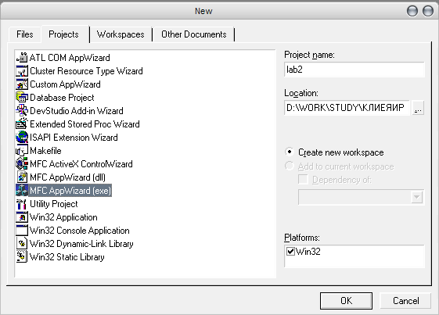

Выбрав тип проекта MFC AppWizard(exe), мы таким образом задали режим создания приложения с помощью матера (волшебника) для создания приложений. После нажатия на кнопку OK осуществляется запуск мастера настройки приложения, в котором на первом шаге необходимо выбирать тип приложения Dialog based. Таким образом задается, что разрабатываемое приложение будет основано на диалоговых окнах. Нажмите кнопку Next для перехода к следующему шагу настройки приложения:
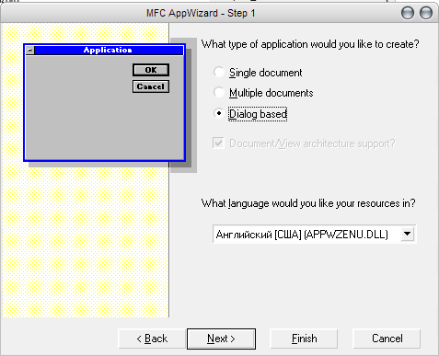

На втором шаге необходимо указать, какие компоненты мы хотим использовать в своём проекте, а также задать строку, которая будет отображаться в заголовке создаваемого диалогового окна. После этого можно завершить настройку и нажать клавишу Finish:
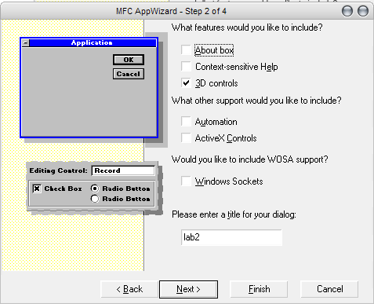

Все каркасные файлы для создаваемой программы написал Visual C++, с помощью мастера настроек MFC AppWizard. MFC - это вещь очень полезная, с помощью нее можно быстро создавать программы, так как все дежурные файлы он пишет сам, что сильно облегчает работу программиста.
Задание 3. Создайте свой интерфейс приложения с помощью средств визуального проектирования среды Visual C++.
В среде визуального проектирования интерфейса спроектируем диалоговую панель. Для этого в окне с перечнем компонентов проекта выберите закладку "Resourse View" и раскройте в ней пункт lab2 Resource. Далее выбираем ветвь Dialog, в ней будет ресурс IDD_LAB2_DIALOG, двойным кликом открываем этот ресурс. Он представляет собой макет создаваемого диалогового окна:
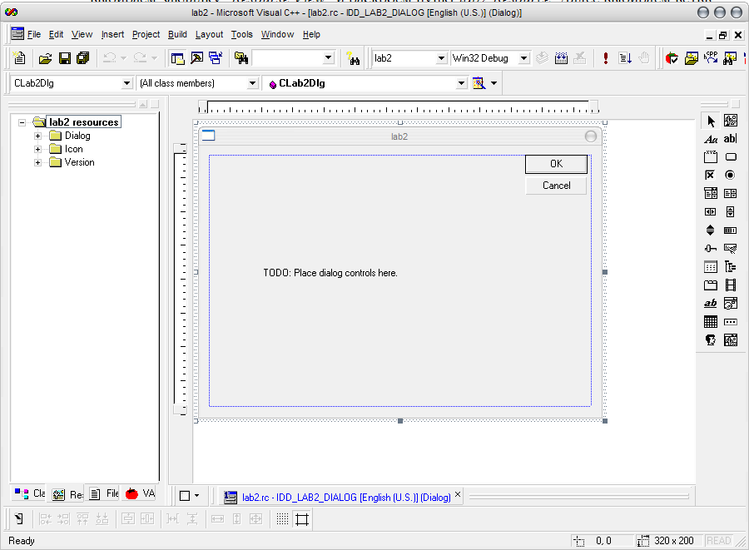

Справа от диалоговой панели находятся элементы управления (если вы их не видите, то зайдите в TOOLS->CUSTOMIZE, в закладке TOOLBARS, CONTROLS поставьте флажок). Панель можно также редактировать в полноэкранном режиме, для этого зайдите в VIEW->FULLSCREEN.
По умолчанию сразу на поле диалогового окна будут находиться три элемента: статический текст, и две клавиши OK и Cancel. Статический текст и клавишу Cancel можно удалить, а клавишу OK переименовать в exit (см. элемент 6 на рисунке ниже). Далее необходимо добавить несколько элементов в соответствии с тем, какую именно структуру интерфейса Вы разработали, например:
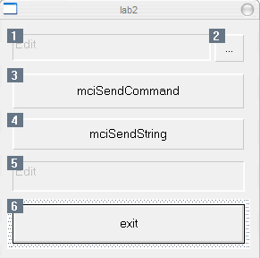
1. поле edit для отображения пути к файлу. Выставить флаг disable и присвоить идентификатор IDC_FILEPATH;
2. клавиша для вызова диалогового окна с выбором пути к файлу, идентификатор - IDC_BROWSE;
3. клавиша для проверки функции mciSendCommand, идентификатор - IDC_SEND_COMMAND;
4. клавиша для проверки функции mciSendString, идентификатор - IDC_SEND_STRING;
5. поле edit для отображения результата выполнения работы функции, идентификатор - IDC_RESULT.

На следующем шаге создадим строковые переменные, которые будут соответствовать значениям полей элементов IDC_FILEPATH и IDC_RESULT. Для этого вызовем настройщик классов ClassWizard, пункт меню VIEW->ClassWizard. В появившемся окне выбираем вторую закладку, где будет доступен список элементов, которым можно поставить в соответствие переменные:
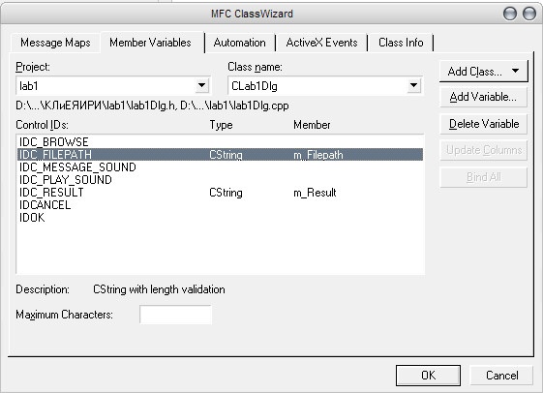

Для задания переменных необходимо выполнить следующее. Выделите строку, в которой указан идентификатор IDC_FILEPATH и нажмите клавишу AddVariable…, в результате чего появится ещё один диалог, где необходимо указать имя переменной и её тип (аналогичные действия выполнить со строкой 5 - IDC_RESULT):
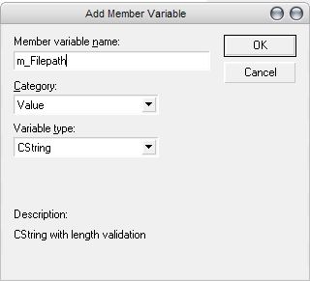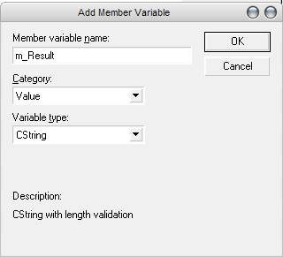

Задание 4. Подключите требуемые функции к кнопкам на панели диалога Вашего приложения.
Создадим функции, которые будут обрабатываться при нажатии на кнопки создаваемого диалогового окна. Для этого необходимо вернуться к редактору ресурсов:
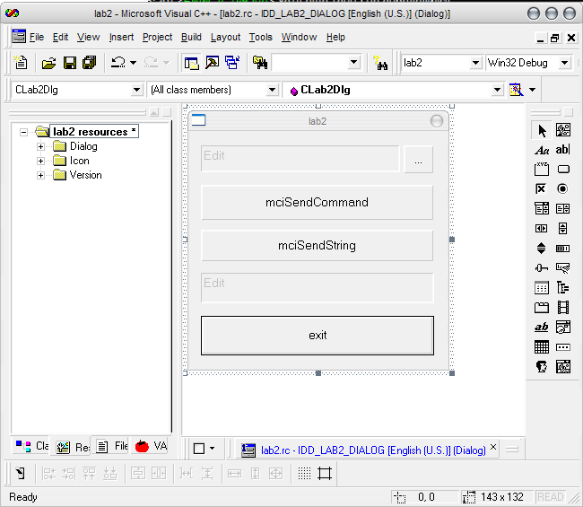

Двойным щелчком мыши по элементу IDC_ SEND_COMMAND (mciSendCommand) вызовите диалог:
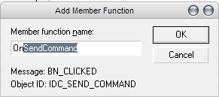
В диалоге будет указано имя функции, которая будет вызываться при нажатии этой клавиши - OnSendCommand. После нажатия клавиши OK, откроется файл lab2Dlg.cpp в том месте, куда была добавлена функция OnSendCommand ().

В это место добавим немного кода в тело функции:

void CLab2Dlg::OnSendCommand()
{
if (m_Filepath == "")
{
m_Result = "mciSendCommand() - select file";
MessageBox ("mciSendCommand() - select file");
UpdateData(FALSE);
return;
}

// open
MCI_OPEN_PARMS mciOpenParms;
mciOpenParms.lpstrDeviceType = "waveaudio";
char szFileName [1024];
strcpy(szFileName, m_Filepath);
mciOpenParms.lpstrElementName = szFileName;
if (mciSendCommand(0, MCI_OPEN, MCI_OPEN_TYPE | MCI_OPEN_ELEMENT, (DWORD)(LPVOID) &mciOpenParms))
{
m_Result = "mciSendCommand() - error open";
MessageBox ("mciSendCommand() - error open");
UpdateData(FALSE);
return;
}

// play
UINT wDeviceID = mciOpenParms.wDeviceID;
MCI_PLAY_PARMS mciPlayParms;
mciPlayParms.dwCallback = (DWORD) NULL;
if (mciSendCommand(wDeviceID, MCI_PLAY, MCI_WAIT, (DWORD)(LPVOID) &mciPlayParms))
{
mciSendCommand(wDeviceID, MCI_CLOSE, 0, NULL);
m_Result = "mciSendCommand() - error play";
MessageBox ("mciSendCommand() - error play");
UpdateData(FALSE);
return;
}

// close
mciSendCommand(wDeviceID, MCI_CLOSE, MCI_WAIT, NULL);

m_Result = "mciSendCommand() - ok";
UpdateData(FALSE);
}

Аналогично двойным кликом по элементам IDC_SEND_STRING (sndPlaySound) и IDC_BROWSE (…), соответственно получаем функции OnSendString и OnBrowse, которые необходимо заполнить:

void CLab2Dlg::OnSendString()
{
if (m_Filepath == "")
{
m_Result = "mciSendString() - select file";
MessageBox ("mciSendString() - select file");
UpdateData(FALSE);
return;
}

// init
char szCmdLine [1024];

// open
wsprintf(szCmdLine, "open \"%s\" type waveaudio alias mysound", m_Filepath);
if (mciSendString(szCmdLine, NULL, 0, NULL))
{
m_Result = "mciSendString() - error open command";
MessageBox ("mciSendString() - error open command");
UpdateData(FALSE);
return;
}

// play
wsprintf(szCmdLine, "play mysound wait");
if (mciSendString(szCmdLine, NULL, 0, NULL))
{
m_Result = "mciSendString() - error play command";
MessageBox ("mciSendString() - error play command");
UpdateData(FALSE);
return;
}

// close
wsprintf(szCmdLine, "close mysound wait");
if (mciSendString(szCmdLine, NULL, 0, NULL))
{
m_Result = "mciSendString() - error close command";
MessageBox ("mciSendString() - error close command");
UpdateData(FALSE);
return;
}

m_Result = "mciSendString() - ok";
UpdateData(FALSE);
}

void Clab2Dlg::OnBrowse ()
{
// choose wav file
CFileDialog Dlg(TRUE, NULL, NULL, OFN_HIDEREADONLY | OFN_OVERWRITEPROMPT, TEXT("sound files (*.wav)|*.wav||"));
if (IDOK != Dlg.DoModal())
return;
m_Filepath = Dlg.GetPathName();
UpdateData(FALSE);
}

После этого необходимо подключить к проекту заголовочный файл mmsystem.h и библиотеку winmm.lib, в которых определены функции и структуры для работы с мультимедиа. Для этого откройте файл lab2Dlg.h и добавьте в его начале строку:
#include "mmsystem.h"
Для того чтобы указать VC++ на необходимость использования мультимедиа-библиотеки при создании кода программы, нажмите комбинацию клавиш Alt+F7, либо выберите пункт меню PROJECT-> SETTINGS. В появившемся диалоговом окне выберите закладку Link и впишите во второе поле winmm.lib:
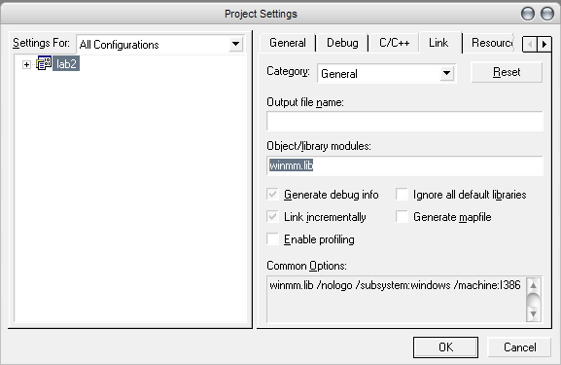

Теперь можно компилировать проект. Для этого либо нажмите на кнопку с восклицательным знаком на панели управления среды Visual C++, либо нажмите Ctrl+F5, либо выберите пункт меню BUILD -> EXECUTE lab2.exe.

